Проблема
Младший возраст - важнейший период в развитии дошкольника. Именно в это время происходит переход малыша к новым отношениям со взрослыми, сверстниками, с предметным миром. Ребёнку нужно научиться самостоятельно вести диалог, договариваться с окружающими.
В конце проекта детям предлагалось самостоятельно выбрать себе пару, обсудить с партнёром чего не хватает на рисунке и дорисовать с помощью палочки недостающие детали так, чтобы получилась божья коровка.
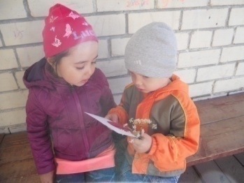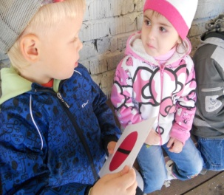
Все дети нашли себе партнёра по деятельности, обсудили с ним, что дорисовать и выполнили работу.
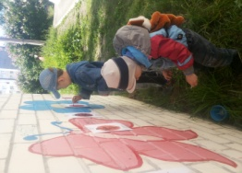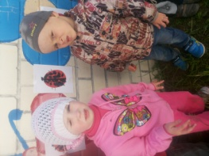
Индивидуальная
работа

Для успешной реализации проекта каждый ребёнок индивидуально рисовал цветными карандашами божью коровку, при этом вел диалог с педагогом о том, какой формы, цвета и какие части есть у божьей коровки, для чего она нужна.
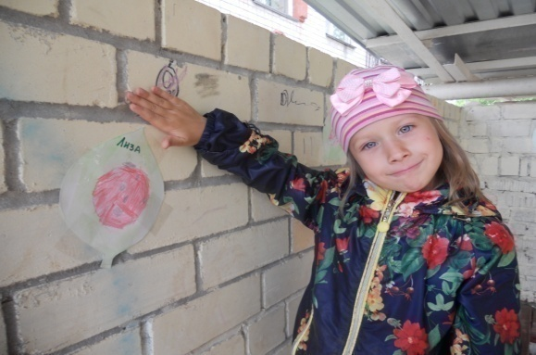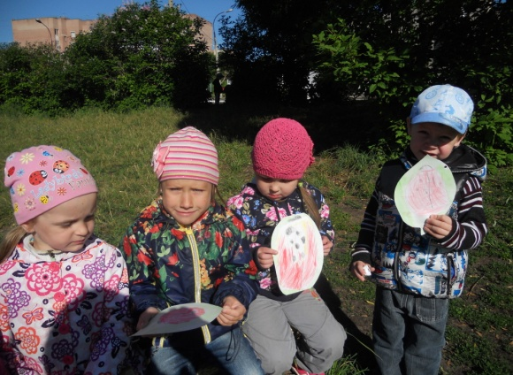
Рисовали дома
При реализации проекта важна поддержка и помощь со стороны родителей. Так папа у Феди помогал сыну закончить рисунок, который он начал рисовать в детском саду. Ребёнок чувствовал поддержку взрослого и понимал, что это дело ему по силам. Особенно важно, чтобы с мальчиком занимался папа. Именно отец воспитывает в ребёнке мужские качества: ответственность, самостоятельность, уверенность, мужественность, благородство.
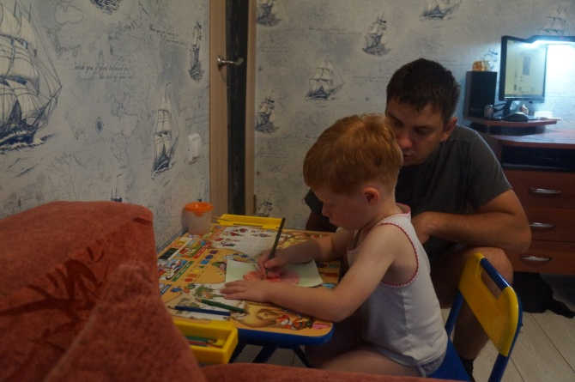
Учим стихи

При реализации данного проекта с детьми разучивали стихи о божьей коровке.
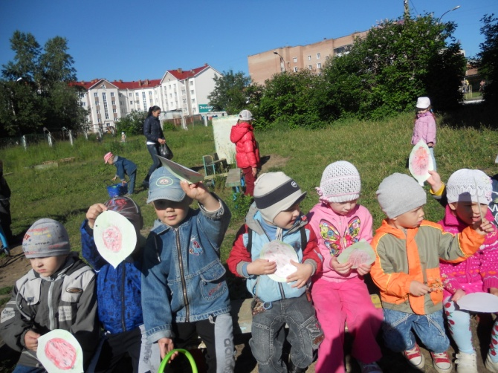
Божья коровка!
Полети на небо,
Принеси нам хлеба,
Черного и белого,
Только не горелого!

Посмотри скорее, Вовка!
Это – божия коровка!
Красненький кружочек,
Много чёрных точек.
Крылья раскрывает,
В небо улетает.

Наш вернисаж

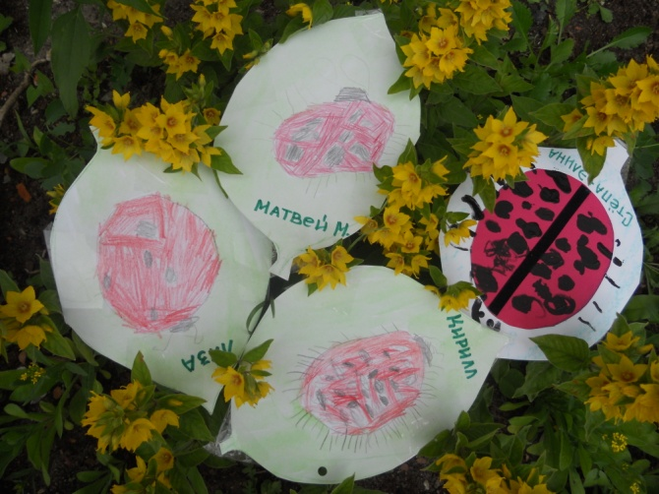
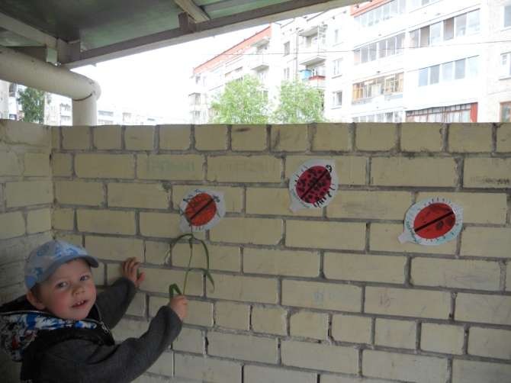
В конце проекта все любовались работами детей

Авторы буклета: Шмакова Н.Г.
Якупова И.А.

Пермский край г.Березники
ул.Пятилетки №132
Телефон: 8 (3424) 271-836

Проект
«Божья коровка»
МАДОУ «Детский сад №4»

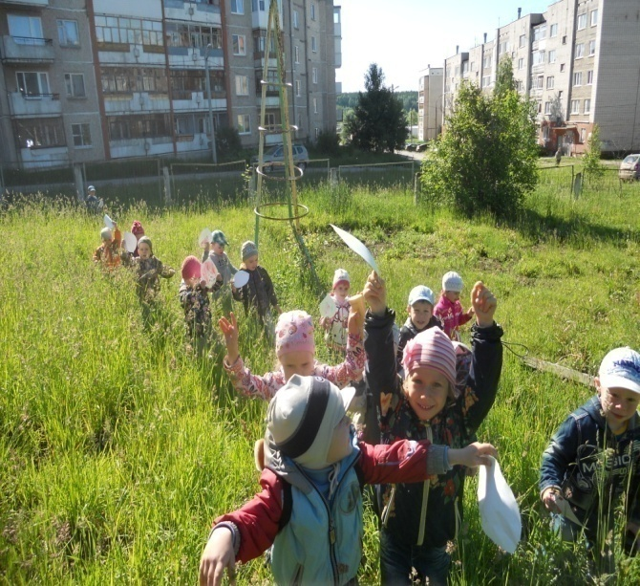

г.Березники, 2014 г.

